这个品种又到了最佳买入时刻

**作者：二师父**

**微信公众号：二师父定投**

**ID:ershifudt88**

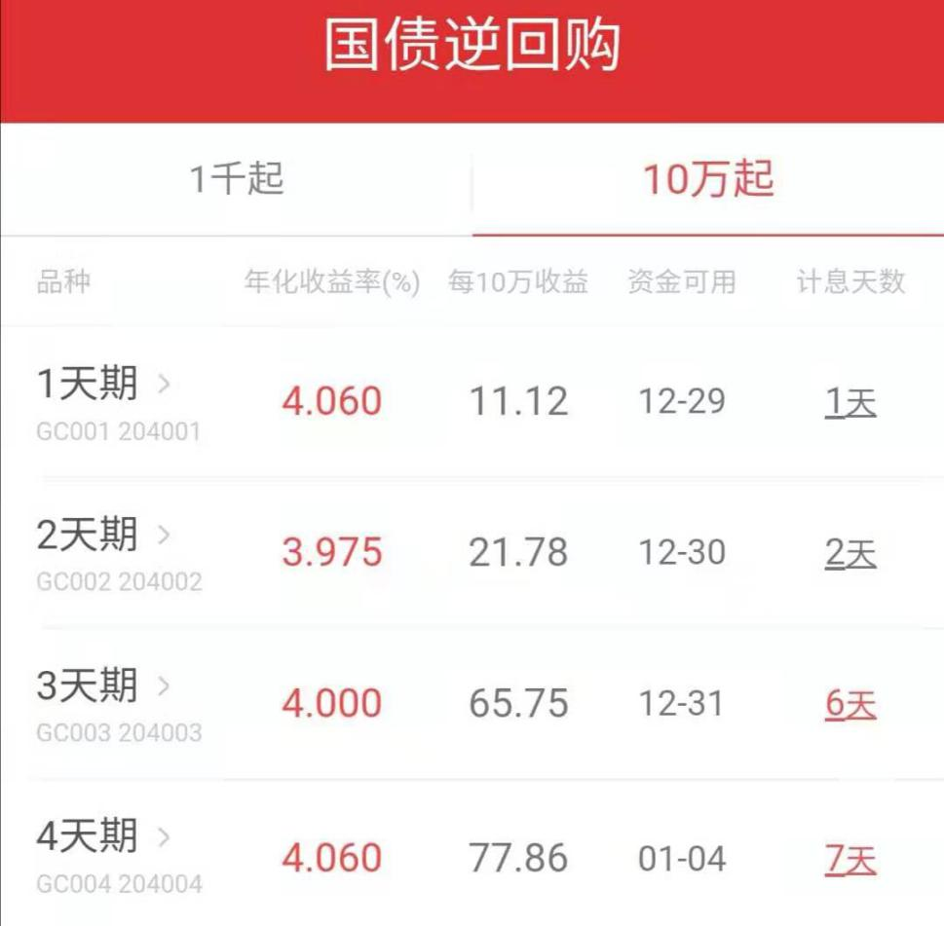

以上截图收益率是不同期限的国债逆回购品种的收益率，从图中可以很明显地看到：最近这个品种收益率有了很大提升。

临近年末，国债逆回购不仅收益率提升，而且在假期也是享受利息收益的，所以当前国债逆回购又到了最佳买入时刻。

国债逆回购又被称为“债券质押式逆回购”，比如小明同学有10万元的闲钱，现在他按照约定的利息把这笔钱借出去给小红。

小红会出一个债券的证明，到期之后小红会连本带息把钱给小明。

小明把10万借给小红并拿到债券证明的操作就是国债逆回购。

这个交易过程中有国家清算机关监管，所以很安全，有保障，不用担心自己的钱不翼而飞。

购买国债逆回购直接在股票账户购买即可。已经开通账户的朋友，直接申购，如果还没有开户，那么可以在二师父这里的专属渠道开户，在元旦到来之前购买都是来得及的。

沪市购买的起点是10万，也就只能每次购买10万的倍数，深市购买的起点是1000，每次购买是1000的整数倍就可以。投资者可以先进行沪市逆回购，然后剩余资金进行深市逆回购。

二师父已经卖出货币基金同时入手了国债逆回购。投资就是让资金在单位时间内收益最大化。

如果在广发证券购买的话。登陆广发的易淘金软件，点击交易然后进入新界面，点击**国债逆回购**，你可以看到有两种国债逆回购。

有深圳市场的，这种符合资金量小的投资者需求（1000元起步）。还有上海证券交易所的，这种符合资金量大的投资者需求（10万元起步），里面有1天期，两天期，3天期，4天期，7天期等等不同期限的国债逆回购品种。

选择自己需要进行的国债逆回购品种，确定购买金额，然后点击**资金借出**。

对于华泰证券，点击涨乐财富通，然后点击下方的**交易**按钮，紧接着点击国债理财进入选择需要购买的品种，确定好购买金额直接**下单**。

对于华宝证券，登录华宝智投，点击**交易**，然后点击**国债逆回购**即可。

那么国债逆回购需要注意哪些事情呢？

首先最好在上午购买，因为下午收盘之前很多资金涌入会减少国债逆回购的收益率。

其次，尽早购买，这样利息天数会更长，优选期限短但是计息时间长且收益率高的品种。

关于费率，一般是10万分之一，通过二师父专属渠道购买的费率可以半折，只需要百万分之5，非常便宜。

购买之后到期之前资金不能取出，如果节日前有其他投资需求或者资金有其他用途需要提前做好安排。

近半年A股一直就是白酒行情，如果踩错了节奏，基本时时被打脸，华安基金基金经理饶晓鹏目前掌舵五只产品，回看历史业绩既踩对了四季度成长风格回调，又踏准了顺周期板块触底回弹的节奏。华安聚优精选（009714）可同时投资A股、港股，宝藏基金经理饶晓鹏会专注投资优质的公司、有竞争力的企业，这个特点是不会变的。如果你也专注投资优质企业，可以重点关注这只基金。

免责申明：本文仅为二师父个人投资心得记录，不构成投资建议和投资指导，读者根据本文及星球以往任何观点投资都需要风险自行承担。